Міністерство освіти і науки України

Національний технічний університет України «Київський політехнічний  інститут імені Ігоря Сікорського"

Факультет інформатики та обчислювальної техніки

Кафедра автоматизованих систем обробки інформації

і управління

Звіт

з лабораторної роботи № 1 з дисципліни

«Компоненти інженерії програмного забезпечення»

«ВИКОРИСТАННЯ МОВИ UML ДЛЯ  ВІЗУАЛЬНОГО МОДЕЛЮВАННЯ ОБ’ЄКТНО-ОРІЄНТОВАНИХ СИСТЕМ»

Виконав студент _**ІП-01**_**Возовиков Данило Юрійович**________

(шифр, прізвище, ім'я, по батькові)

Перевірив _____**__**_**__**_**__**_**__**_**__**_**__**_**__**_**__**_**__**_**__**_**__**_**_____**

( прізвище, ім'я, по батькові)

**Лабораторна робота 1**

**Використання мови UML для візуального моделювання об’єктно-орієнтованих систем**

**Мета лабораторної роботи** – дослідження структури, синтаксису мови UML та правил створення діаграм.

**Діаграми:**

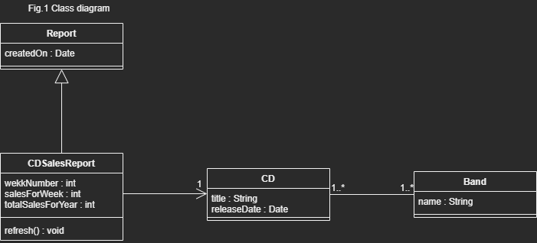

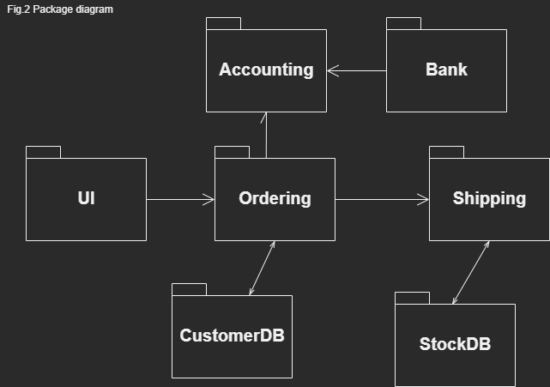

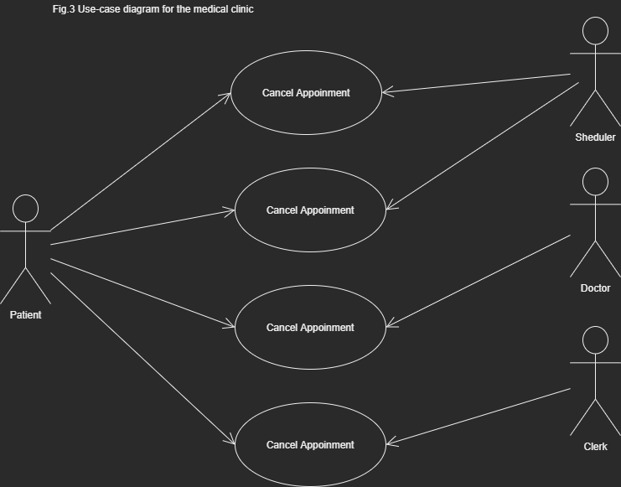

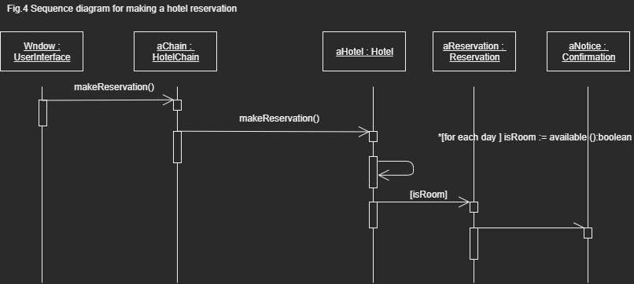

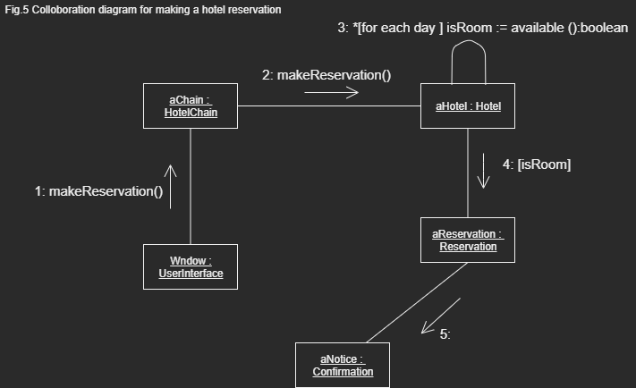

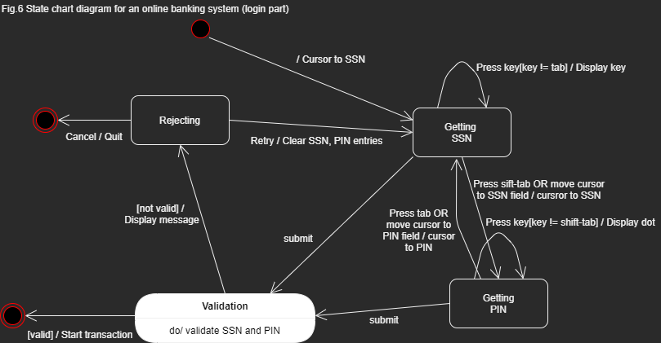

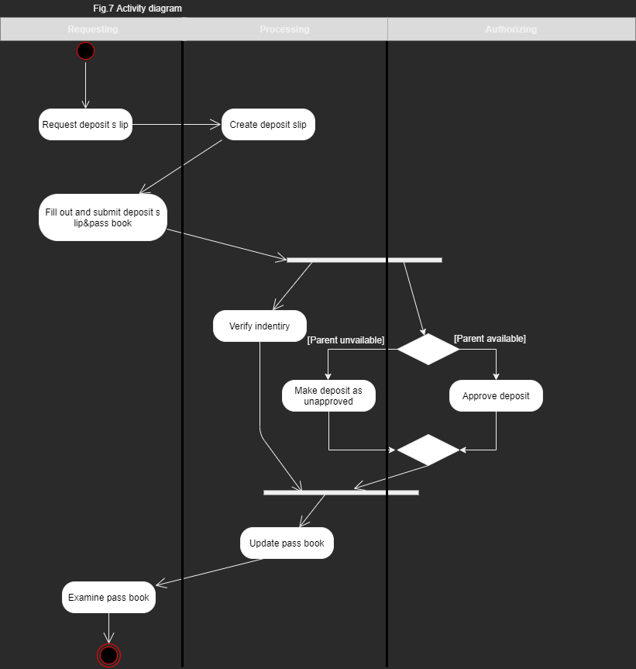

**Висновок.** В даній лабораторній роботі я дослідив структури, синтаксису мови UML та правил створення діаграм.

На основі вивченого я побудував декілька базових UML - діаграм (Fig. 1-7). Для побудови я використовував середовище draw.io.